**BULLS AND COWS**

*Bulls and Cows* est un vieux jeu qui utilise le papier et le crayon se jouant à deux joueurs ou plus. Ce jeu se joue avec des chiffres (0 à 9) et quelques lettres. La version numérique du jeu (celle à programmer) se joue avec 4 chiffres.

**Règles du jeu**

Sur une feuille de papier, les joueurs inscrivent chacun 4 chiffres différents. Puis, à leur tour, les joueurs essaient de deviner les chiffres de leur adversaire et les dire dans le bon ordre. Cela peut vous sembler absurde et impossible mais au contraire, ce jeu requiert de la stratégie. Si un joueur, pendant son tour, réussit à deviner un bon chiffre et au bon emplacement, l’adverse doit lui répondre « bull ». Si c’est le bon chiffre mais pas au bon emplacement, l’adverse doit lui répondre « cow ».

**Exemple**

* Chiffre de joueur 1 : 4-2-7-1
* L’adverse dit : 1-2-3-4
* Réponse de joueur 1 : 1 Bull and 2 Cows (Bull est « 2 » et Cows sont « 1 » et « 4 ».)

Le gagnant est celui qui arrive à avoir 4 Bulls 0 Cows, logiquement, c’est lorsque le jeu se termine.

**Programmation**

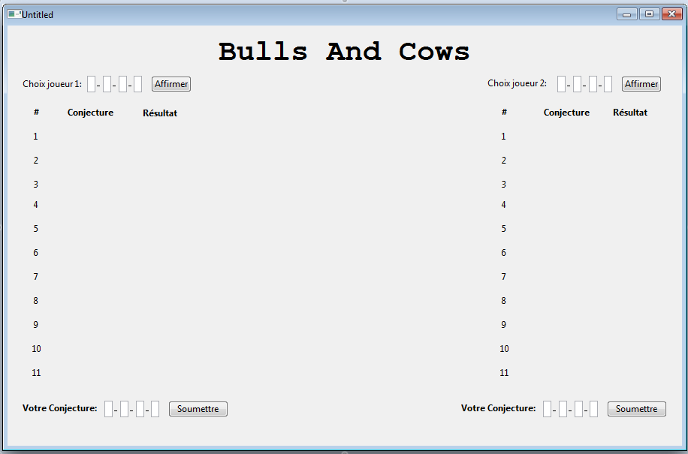Vous commencerez d’abord, chère programmeuse, à créer le jeu qui sera un joueur vs joueur pour la première étape du travail. Voici à quoi ressemblerait l’interface :

En premier lieu, il vous faudra écrire quelques lignes de codes dans le bouton « Affirmer ». Voici la fonction dont ce bouton doit accomplir :

* S’assurer qu’il y a du texte qui est de type chiffré dans les *TextFields* à sa gauche (1 caractère seulement) ;
* Enregistrer la série de chiffre dans une propriété qui servira plus tard ;
* Effacer le contenu des *TextFields* par la suite ;
* Rendre le bouton inaccessible pour ne pas changer sa série de chiffre

En deuxième lieu, il vous faudra écrire quelques lignes de codes dans le bouton « Soumettre ». Voici la fonction dont ce bouton doit accomplir :

* S’assurer qu’il y a du texte qui est de type chiffré dans les *TextFields* à sa gauche (1 caractère seulement) ;
* Afficher la série de chiffres dans un label en dessous de « conjecture » et à côté d’un des chiffres de gauches ;
* Effacer le contenu des *TextFields* par la suite.

En troisième lieu, il faudra ajouter en-dessous du Label « résultat » le résultat de la conjecture d’un joueur, la structure devrait ressembler à cela : 3B1C. La dernière étape consiste ensuite à vérifier le gagnant de la partie pour ensuite créer une méthode qui va recommencer le jeu à nouveau.